PAUTA DE CORRECCIÓN RELIGIÓN 1° BÁSICO SEMANA 5 DEL 27 AL 30 DE ABRIL

JESÚS EJEMPLO DE AMOR Y COLABORACIÓN
Nombre:
Curso : Fecha:
O.A. Comprender que Jesús de Nazaret resucita para salvarnos del pecado.

1.- Identifica a través de las siguientes imágenes qué acciones representan las enseñanzas de Jesús y el amor a Dios Padre y luego píntalas.
 | 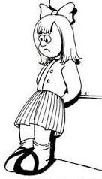
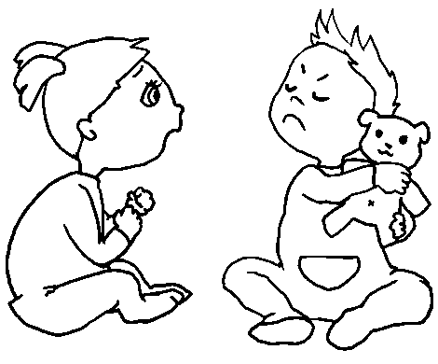 |  | 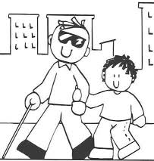
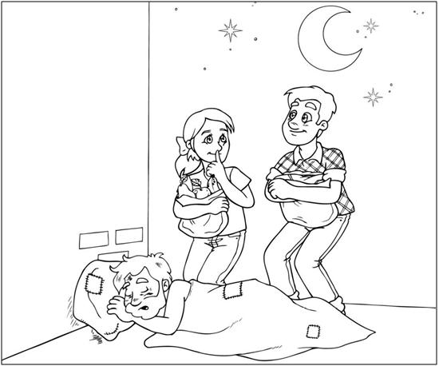

II.- Escucha atentamente la siguiente lectura y luego responde las siguientes preguntas de la 2 a la 5 .
La oración como señal de amor a Dios.
Cada vez que queremos hablar con Dios, lo podemos hacer mediante la oración, generalmente rezamos El Padre Nuestro, ya que es la oración universal y lo hacemos para pedirle algo o también para dar las gracias por algo y expresarle nuestro amor.
Cantar a Dios es también una forma de orar. La oración la podemos hacer en todo lugar y en todo momento por que Dios está en todo lugar y momento.
.
2.- Según la lectura, orar, es:  a) Cantar a Dios  b) Conversar con Dios  C) Ambas son correctas | 3. ¿Por qué la oración la podemos hacer en cualquier momento o lugar?  a) Porque Dios está en todas partes  b) Porque da lo mismo orar o cantar  c) Porque la oración es más poderosa  si la hacemos en un templo.
4. Mediante la oración podemos:  a) seguir las enseñanzas de Jesús.  b) pedir por alguien a Dios  c) agradecer y pedirle ayuda a  Dios. | 5. ¿Cuál de las siguientes alternativas es verdadera?  a) La oración sólo se puede hacer en  los templos o iglesias  b) Los cantos a dios son una forma  de orar.  c) Cuando rezamos lo hacemos  porque es una obligación

6. Observa las láminas y luego ordénelas, enumerándolas del 1 al 4, según el orden en que sucedieron los hechos.

3
2 | 4 | 1
Viernes santo Jesús muere en la cruz por amor a nosotros. | Jueves Santo Jesús celebra la última cena con sus discípulos. | Domingo de pascua. Jesús recusita entre los muertos. | Domingo de Ramos. Jesús vuelve truinfal a Jerusalén.

